2007年10月高等教育自学考试全国统一命题考试
非线性电子电路试卷
(课程代码2342)
本试卷共10页，满分100分；考试时间150分钟。
一、单项选择题(本大题共l0小，每小题2分，共20分)
l．欲提高高频功率放大器的效率，应使放大器的工作状态为[本科目答案页面导航：http://zk.ikaoti.cn/zikao.htm]
A.甲类
B.乙类
C.甲乙类
D.丙类
2．混频器干扰哨声的产生是由于
A.混频器前端电路的选择性不好
B.外来干扰信号与本振的组合干扰
C.外来干扰信号与有用信号的组合干扰
D.混频器的非理想相乘特性产生的有用信号与本振的自身组合干扰
3．调频波的特点是[本科目答案页面导航：http://zk.ikaoti.cn/zikao.htm]
A.载波频率随调制信号的大小而变化
B.载波频率随调制信号的频率而变化
C.载波幅度随调制信号的频率而变化
D.载波的附加相移随调制信号频率而变化
4．调制信号为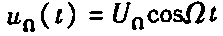载波信号为，则表达式
是
A.普通调幅波
B.抑制载波双边带调幅波
C.调频波
D.调相波
5．下图所示框图的输入信号为，则输出信号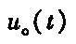是
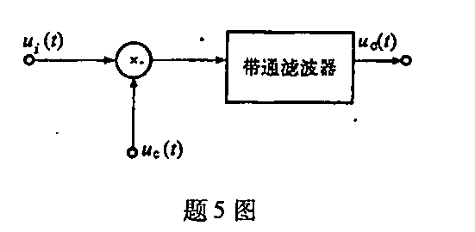
A.AM波
B.DSB渡
C.SSB波
D.FM波[最新年份咨询qq593777558]
6．某广播接收机收听930kHz电台的广播时，还可以同时收到690kHz和810kHz电台的
干扰声，但不能单独收到其中的一个台，此干扰属于
A.干扰哨声
B.镜像干扰
C.交调干扰[最新年份咨询qq593777558]
D.互调干扰
7．以下几种混频器电路中，输出电流频谱最纯净的是
A.模拟乘法器混频器
B.三极管混频器
C.场效应管混频器
D.二极管混频器
8．某调频波，若调制信号的振幅不变，调制频率增大一倍，则调频波的最大频偏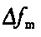
A.增大一倍
B.减小一倍
C.增大2倍
D.保持不变
9．某调频波的载频上=83.75MHz，最大频偏=50kHz，最高调制频率F_{max}=15kHz，则此调频波占据的频带宽度是
A.30kHz
B.65kHz
C.100kHz
D.130kHz
10．若锁相环的同步带为，捕捉带为，则环路能实现跟踪维持锁定的频率范围是
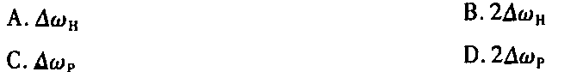
二、多项选择题(本大题共5小题，每小题2分，共10分)
在每小题列出的四个备选项中至少有两个是符合题目要求的，请将其代码填写在题后的
11．反馈型振荡器要产生稳定可靠的正弦波振荡，必须满足
A.振幅起振条件
B.相位起振条件
C.平衡条件
D.稳定条件
12．叠加型同步检波器适用于
A.普通调幅波的解调
B.抑制载波双边带调幅波的解调
C.单边带调幅波的解调
D.残留边带调幅波的解调
13．双失谐回路斜率鉴频器中，若提高谐振回路的Q值，则
A.可以提高鉴频灵敏度
B.减小峰值带宽B_{max}
C.可以增大线性范围
D.可以增大输出电压幅度
14．欲提高LC正弦波振荡器的频率稳定性，可以采取的措施有
A.提高谐振回路的Q值
B.降低谐振回路的Q值
C.晶体管与回路采取部分接入
D.供电电源采取必要的稳压措施
15．已知某高频功率放大器工作在过压状态，欲将其调整到临界状态，可以采取的措施有
A.减小负载电阻R_{L}
B.减小基极偏置电压E_{b}
C.减小激励信号的振幅U_{b}
D.增大负载电阻R_{L}
三、填空题(本大题共5小题，每小题2分，共10分)
请在每小题的空格中填上正确答案。错填、不填均无分。
16．双耦合回路比单谐振回路的频率选择性要_______________。[本科目答案页面导航：http://zk.ikaoti.cn/zikao.htm]
17．高频小信号谐振放大器中，谐振回路的Q值越高，则通频带越_______________。
18．利用锁相环进行调频波的解调，是利用锁相环的_______________特性。[[微信公众号：ikaoti]
19．克拉泼和西勒两种振荡器，当要求振荡频率在较宽的范围内变化盯，应选用_______________振荡器。
20．某同步检波器对DSB信号解调，但在实现时恢复的载波与发端载波同频但不同相，且
相位差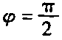，则检波器输出解调信号为_______________。
四、简答题(本大题共3小题，每小题4分，共12分)
21．简要说明直接调频和间接调频各有何优缺点。
22．简要说明为什么高频功率放大器通常选用谐振回路作负载?
23．简述影响高频小信号谐振放大器稳定性的因素，并说明如何改进。
五、计算题（本大题共5小题，共30分)
24．(本题5分)图示二极管峰值包络检波电路，已知输人信号
二极管为理想二极管，试求不产生惰性失真的电容C的数值。
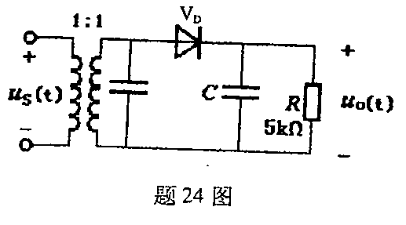
25．（本题6分)用频率为4kHz，幅度为0.2V的正弦信号对频率为10.7MHz，幅度为2V的余弦载波进行调频，调频灵敏度k_{f}=300kHz/V，试写出调频波的数学表达式，并求其带宽B_{s}。
26．(本题5分)某调幅波的数学表达式为：
(1)求该调幅波占据的频带宽度B_{s}；(2分)
(2)求此调幅波在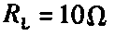电阻上产生的总功率P₀。(3分)
27．(本题6分)试求下图所示单环锁相频率合成器输出信号的频率范围和最小频率间隔。
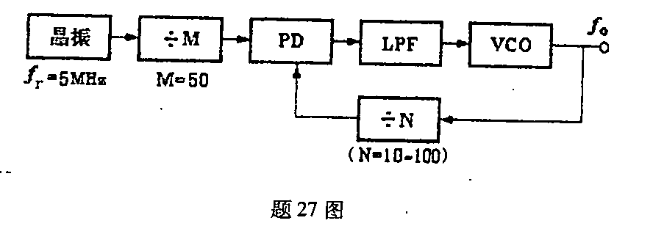
28．(本题8分)下图所示并联单谐振回路，若电感的无载Q值为，信号源内阻R_{s}=100，负载电阻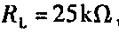，若要求接入R_{s}和R_{L}后，回路的有载Q值为50，电路应如何连接?要求画出连接图，并计算元件参数。
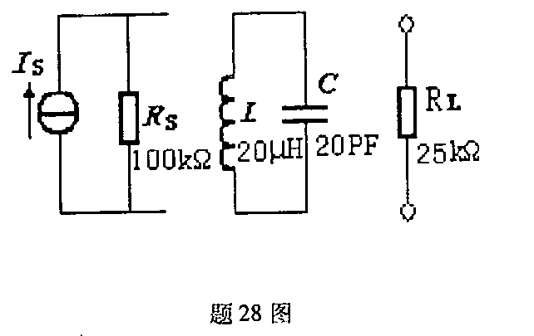
六、识图与画图题(本大题共3小题，共18分)
29．(本题5分)下图所示振荡电路中，已知石英晶体的标称频率为1MHz，试判断该电路是否可能产生正弦波振荡，为什么?如能振荡，它属于并联型还是串联型晶体振荡电路?
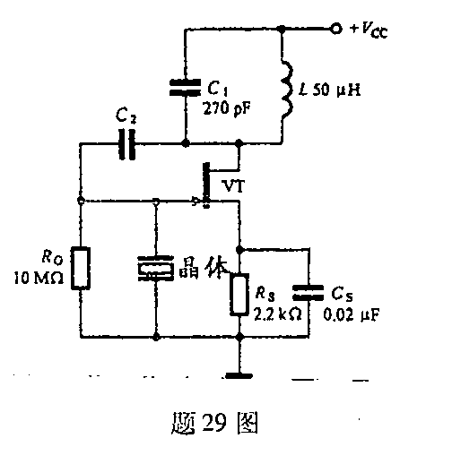[[微信公众号：ikaoti]
30．(本题7分)欲使下图所示二极管平衡电路实现混频，则
(1)输入信号u₁和u₂应是什么信号?
(2)输出滤波器应是什么类型的滤波器，其中心频率和频带宽度如何设计?
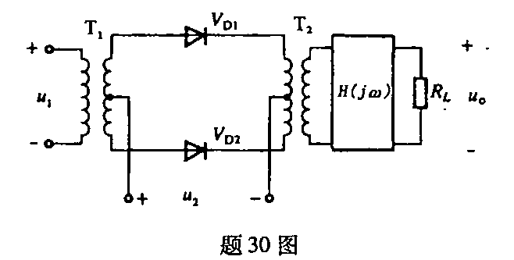
31．（本题6分）下图所示为单边带（上边带）发射机电路的部分框图，已知输入信号是300~3000Hz的音频信号，频谱图如图所不，混频器输出取差额，功率放大器为线性，试画出图中A、B点和输出信号的频谱图。
